辽宁大学2016-2017学年第一学期期末考试
工程制图与CAD 试卷
试卷说明：本试卷适用于信息学院１6级硬件专业所有学生
考试时间 120 分钟，试卷满分 100。
题号 | 一 | 二 | 三 | 四 | 五 | 六 | 七 | 八 | 九 | 十 | 总分
题分 | 27 | 15 | 19 | 19 | 20 |  |  |  |  |  | 核分人
得分 |  |  |  |  |  |  |  |  |  |  | 复查人
得分 | 评卷人 | 复查人

一、 在表格中写出正确的答案（27分，每空3分）

① H 面之距 | ②V 面之距 | ③ D
④ Ctrl+3 | ⑤斜投影法 ⑥ 正投影法
⑦ ⑧ ⑨ 尺寸界线 尺寸线 尺寸数字

1. 点A在两投影面体系中的投影如下图所示，其投影规律为：

1) V面的投影a’与H面a的连线垂直于投影轴OX
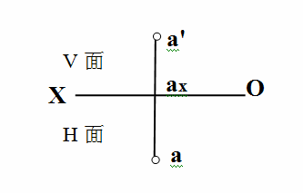
2) a'a_{x}反映点A到 _①_
aa_{x}反映点A到 _②_
2. 如图，是由一些完全相同的小立方块搭成的几何体的三种视图,那么成这个几何体所用的小立方块的个数是_③_。
(A) 5 个 (B) 6 个 (C) 7个 (D) 8 个
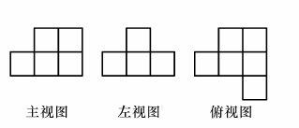
3.AutoCAD中，打开和关闭工具选项板的快捷键是_④_
4.若投射线相互平行，则按投影面与投射线的相对位置（倾斜或垂直）
投影法可以分为_⑤_和_⑥_
5.如下图所示，标注一个尺寸，一般应包括_⑦_、_⑧_和_⑨_三个部分，

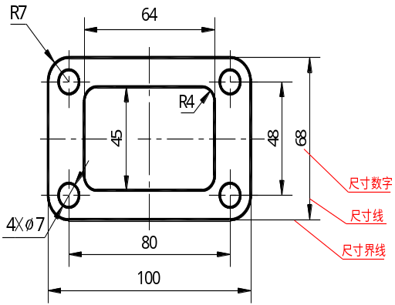

得分 | 评卷人 | 复查人

二 做图题, 按要求完成做图（包括做图过程）（15分，每题5分）

（1）如图1所示，判断点D 是否在直线AB上,给出原因。
（2）如图２所示，判断点D 是否在三角形△ABC上。

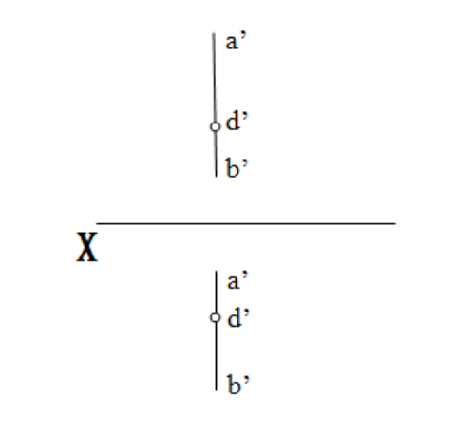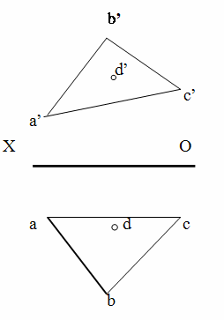
a
d

b

图1 不在 图２ 不在
因为a’d’/d’b’不等于ad/db 因为a’d’ 与b’c’的交点和ad与bc的交点连线不
垂直与投影轴心
（３）已知平面四边形ABCD的水平投影abcd 和AB、BC两边的正面投影a’b’、b’c’,要求完成此四边形的正面投影。

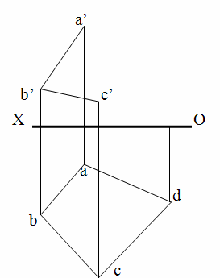
d’

得分 | 评卷人 | 复查人

三 问答题 （19分）。
(1) (5分)
一个长方体的主视图和左视图如图（单位为cm）,则其俯视图的面积为 ___6__cm²。

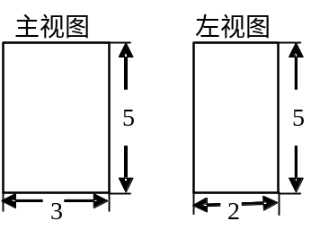

(2） 5分
一个几何体是由一些大小相同的小正方块摆成的，其俯视图与主视图如图所示，则组成这个几何体的小正方块最少有___5 _ 个。

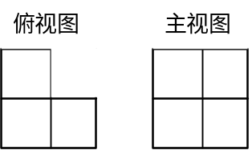

(3） 4分
如图，在电视台的实况转播厅，1,2,3,4这四台录像机同时拍一套茶具，那么A、B、 C、D四个画面分别是哪台录像机拍到的？
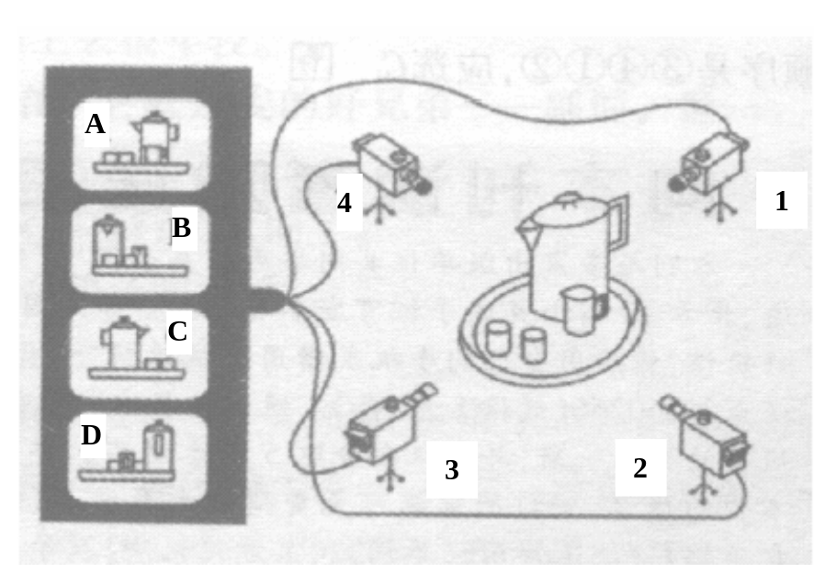
A面是由2台拍的，
B面是由3台拍的，
C面是由4台拍的，
D面是由1台拍的，

(4） 5分
用投影变换的方法来求线段AB的实长及与H面的夹角a

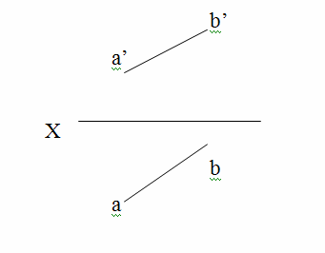

得分 | 评卷人 | 复查人  夹角 实长

四 完善画图程序. （19分）

1 画圆是CAD中常用命令，下列程序的功能是实现单击画圆命令后，
用鼠标选取圆中心，按半径大小画圆，请完善对应画圆程序。 (10分)
Type CDPoint
x As Double
y as Double (1分)
End Type
Dim Point1 As CDPoint
Dim Point2 As CDPoint
Private Sub cmd_circle_Click()
Picture1.Visible = True
Picture1.DrawWidth = 3
flag = 2 '2表示为圆
End Sub
Private Sub Picture1_MouseDown(Button As Integer, Shift As Integer, x As Single, y As Single)
Picture1.AutoRedraw = False
Point1.x = x
Point1.y = y （3分）
End Sub
Private Sub Picture1_MouseMove(Button As Integer, Shift As Integer, x As Single, y As Single)
Dim r1, r2, r3 As Integer
Point2.x = x
Point2.y = y （2分）
If Button = 1 Then
If flag = 2 Then '表示画圆
r1 = (Point1.x - Point2.x) * (Point1.x - Point2.x)
r2 = (Point1.y - Point2.y) * (Point1.y - Point2.y)
r3 = Sqrt(r1 + r2)
Picture1.Circle (Point1.x, Point1.y), r3, vbRed （4分）
End If

End If
End Sub

2 如图所示，下列程序是用画图法求解两条曲线在x∈(-3,3)范围内交点。
已经两条曲线为 y=x²-2x-3，y=2x²-8x+3 按此功能完善程序(9分)

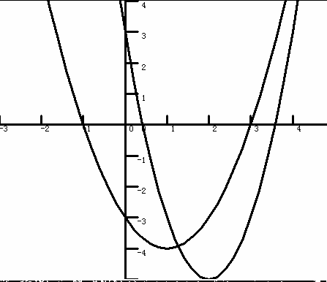

Private Sub draw_Click()
Picture1.Scale (-5, 4)-(5, -5)
Picture1.DrawWidth = 3 '设置绘线宽度
Picture1.Line (-5, 0)-(5, 0) '画X轴
Picture1.Line (0, 5)-(0, -5) '画y轴 （2分）
For i = -5 To 5
Picture1.Line (i, 0.3)-(i, 0)
Picture1.Print i
Next i
For i = -5 To 5
Picture1.Line (0, i)-(0.3, i)
Picture1.Print i
Next i
End Sub
Private Sub Command2_Click()
x1 = -4
y1 = 2 * x1 * x1 - 8 * x1 + 3
For i = 1 To 100
x2 = x1 + 0.2
y2 = 2 * x2 * x2 - 8 * x2 + 3
Picture1.Line (x1, y1)-(x2, y2), vbBlack
x1 = x2
y1 = y2
Next I (4分)

x1 = -4
y1 = x1 * x1 - 2 * x1 - 3
For i = 1 To 100
x2 = x1 + 0.2
y2 = x2 * x2 - 2 * x2 - 3
Picture1.Line (x1, y1)-(x2, y2), vbBlack
x1 = x2
y1 = y2
Next i (3分)
End sub

得分 | 评卷人 | 复查人

五 根据立体图画主视图和俯视图. （20 分，每题4分）

(1)
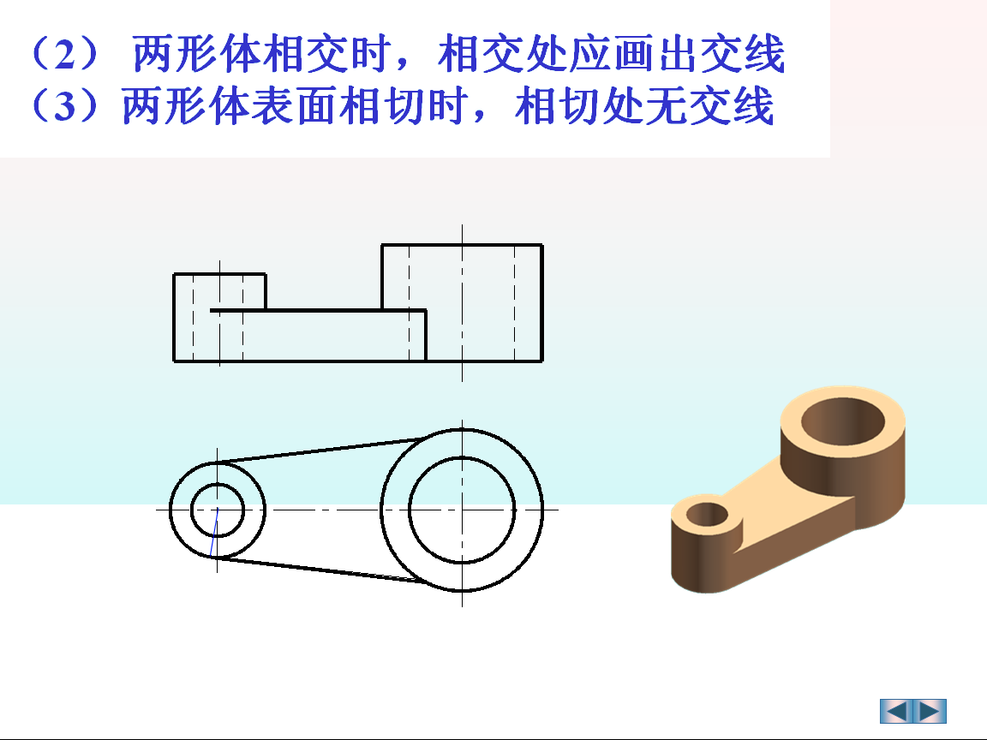

(2)
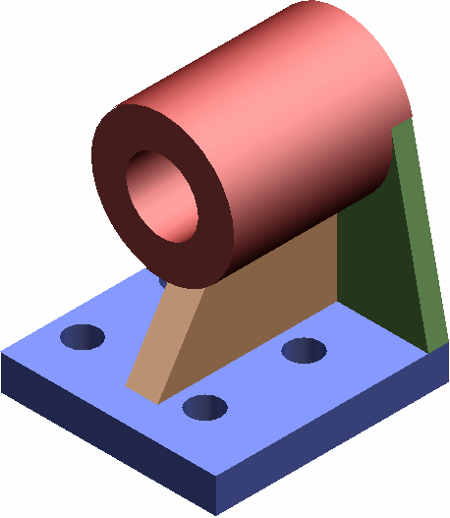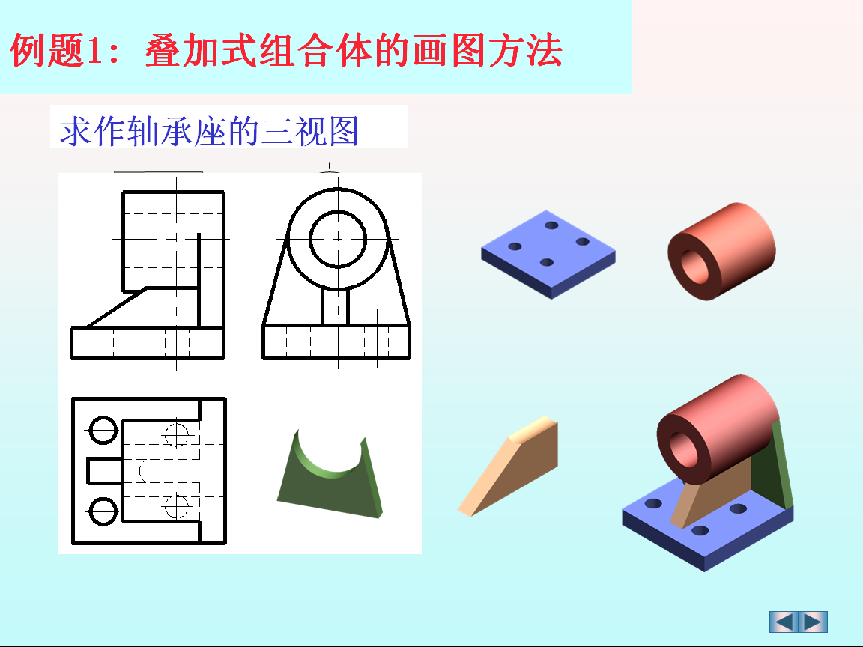

(3)

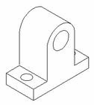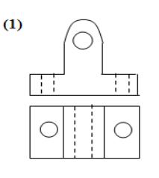

(4)
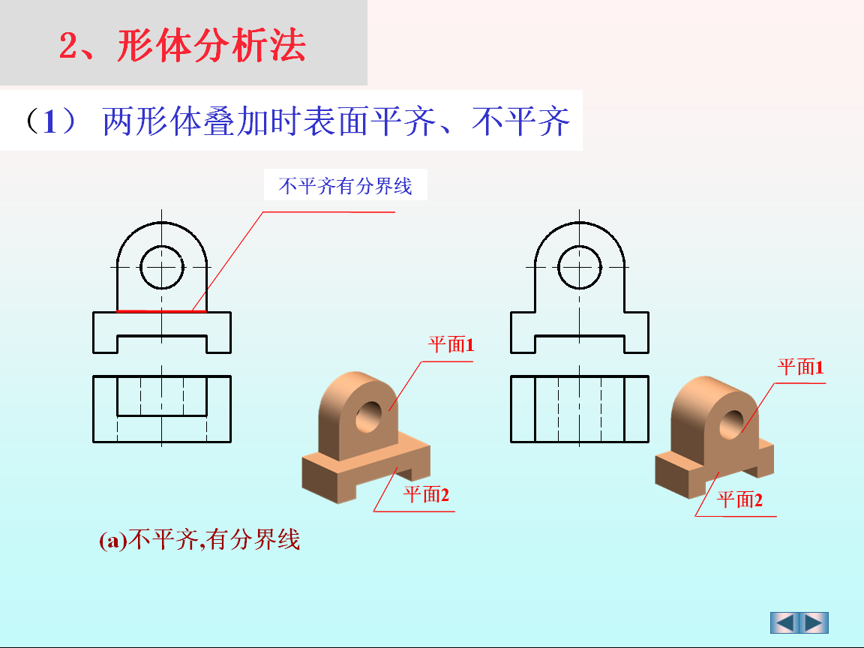

(5)

